经费支出审批程序和权限流程图

（一）日常预算支出项目的审批程序和权限
1、日常运作经费的审批
（1）单笔金额1万元及以下的经费支出审批：
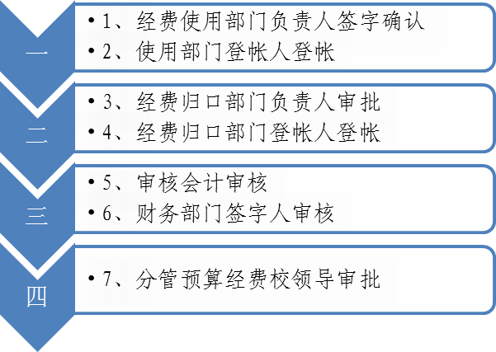
单笔1万元及以下的经费支出，由报销人携相关单据完成第1-4项的审批程序后提交到第5项财务部门审核会计审核，第6-7项审批程序由审核会计提交，分管校领导审批完成即可将单据提交出纳报销。
（2）单笔金额1万元以上的经费支出审批：
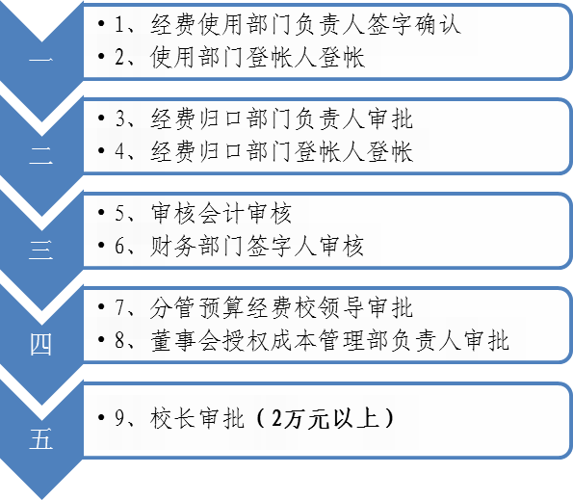
单笔1万元以上的经费支出，由报销人携相关单据完成第1-4项的审批程序后提交到第5项财务部门审核会计审核，第6-9项审批程序由审核会计提交，2万元以上加签校长，审批完成即可将单据提交出纳报销。
2、人员经费支出的审批
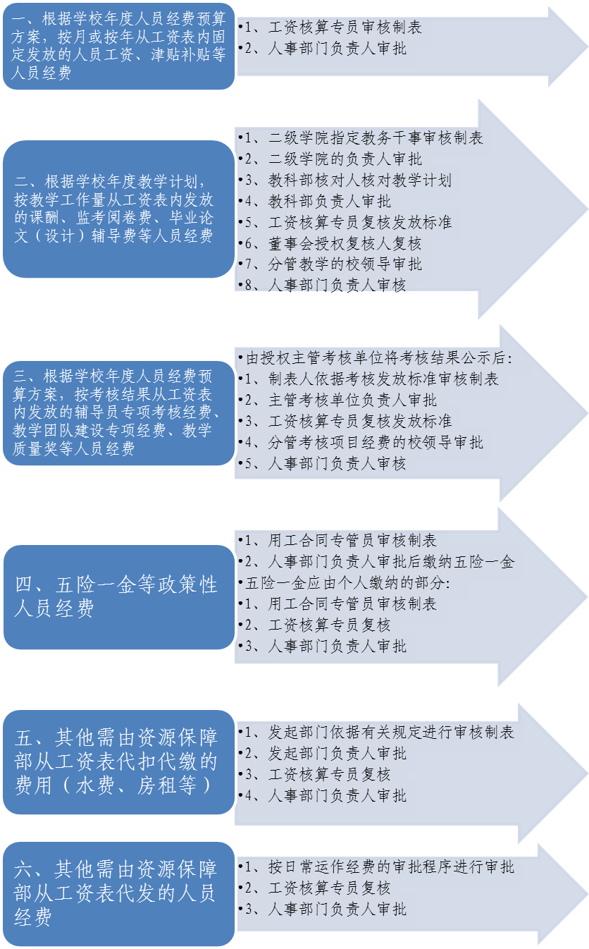
第一至第六项从工资表发放或代扣代缴的费用按规定完成审批流程后，统一纳入工资表，工资核算专员复核和并表后,人事部门负责人审批，董事会授权成本管理部负责人复核后即可发放。同时，每月工资发放前，工资核算专员应将并表后的工资发放表等资料报董事会备案。
（二）专项预算支出项目的审批程序和权限
1、专项业务费的审批
专项业务费是指为完成某项特定业务，而按业务种类安排的一次性或阶段性专项经费，包括学位评估专业建设经费、课程建设经费、教材建设经费、学生奖助学金、学生就业招聘会经费、创新强校专项经费、两新组织建设专项经费等。
①通过《专项经费支出审批负责人备案表》明确归口管理部门和审批人，其费用性支出审批按照日常运作经费的审批程序和权限进行审批，其按工作量计算的人员支出审批按照人员经费第二项或第六项之规定报批。
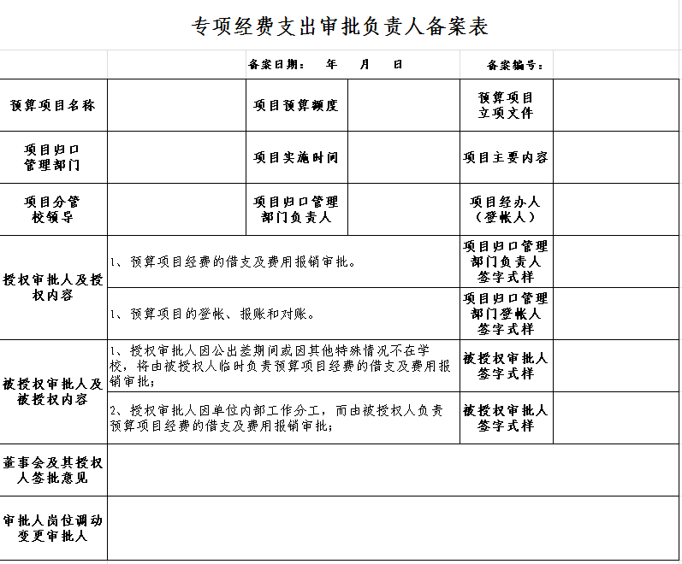

②专项业务费进一步成立项目组，并分解为多个明细项目进行明细支出和核算的，应进一步填写《广东技术师范学院天河学院专项经费支出审批分解项目负责人备案表》随同上表一并提交资源保障部（财务）备案以明确分解项目审批人。成立项目组的专项业务费应实行分级审批，即先由分解明细项目负责人审批后，按专项业务费审批的第①条之规定报批，方予报销经费。
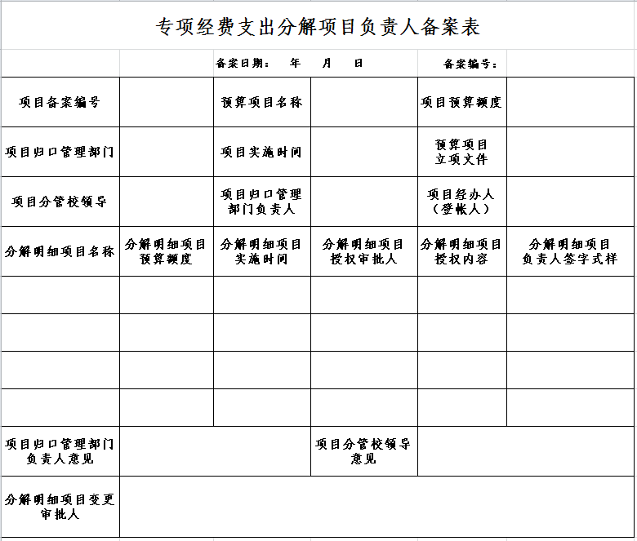

2、专项建设费的审批
（1）实验实训室建设经费的审批
其经费包括：为各类实验实训室建设所安排的教学仪器设备购置经费、实验实训室建设有关的土建水电维修改造经费等。各承建单位应在学校安排年度预算前，按规定提出项目的具体建设计划和校院两级论证后，报分管校领导和校长审批，由成本管理部负责人复核并报董事会备案后，方可纳入学校的年度预算内。
实验实训室建设经费采购申请审批规定如下：
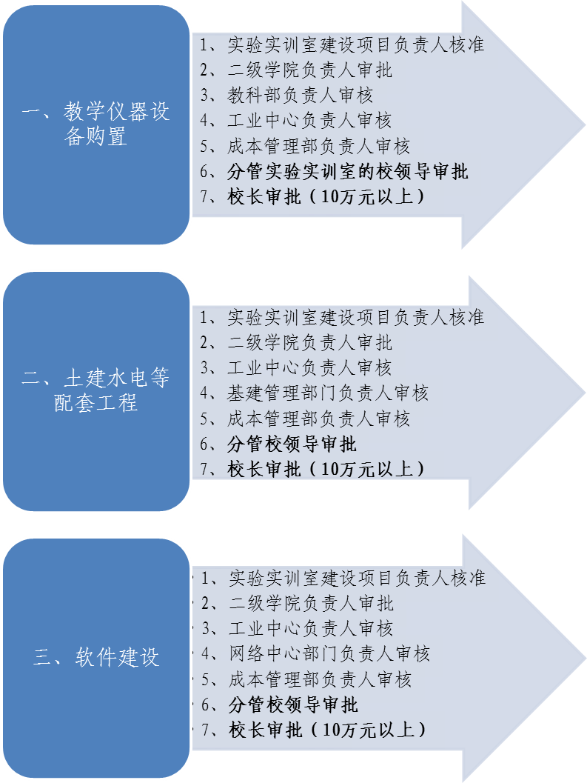
单笔金额在20万元（含）以上的，成本管理部负责人应将该设备购置计划和论证报告等相关资料报董事会备案。二级学院负责人和分管实验实训室的校领导是实验实训室建设的第一责任人。
（2）图书资料购置经费、行政办公设备购置经费、后勤保障设备购置经费和校园信息化建设购置经费的审批
图书馆为图书资料购置经费的归口管理部门，学校办公室为行政办公设备购置经费的归口主管部门，后勤处为后勤保障设备购置经费的归口主管部门，网络中心为校园信息化建设经费的归口主管部门。在学校安排年度预算前，以上各项资产购置经费的归口管理部门应分别组织编制购置计划，报分管校领导和校长审批，由成本管理部负责人审核并报董事会备案后，方可纳入学校年度资产购置预算。
其采购申请审批规定如下：
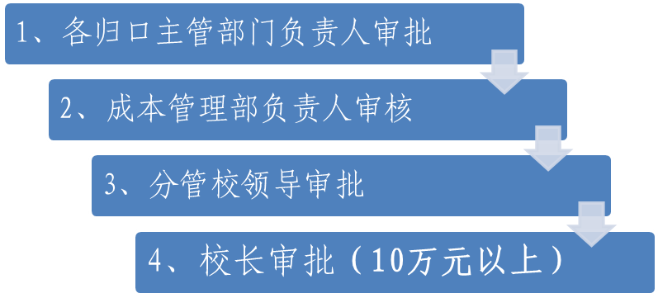
单笔购置金额在20万元（含）以上的，成本管理部负责人应将该资产购置计划的相关资料报董事会备案。
（3）校园基本建设经费（含校园规划用地及基建经费）的审批程序和权限按照学校工程付款和竣工结算等有关文件规定执行（另行修订文件）。

